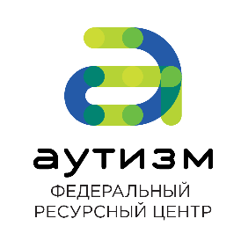

Уважаемые родители!

5 ноября 2021 года в рамках реализации Федерального проекта «Современная школа» национального проекта «Образование» состоится очередной вебинар на тему:
«Организация обучения ребенка с РАС в детском саду:
Какой детский сад выбрать?
По какой программе обучать ребенка в детском саду?
Какую модель организации образования выбрать?»
Дошкольный возраст является наиболее важным периодом в жизни ребенка, в котором закладываются базовые основы для его дальнейшего развития. Правильно организованная среда и программа развития будет способствовать максимальному и полноценному формированию личности ребенка. В процессе вебинара участники познакомятся с полным описанием образовательного маршрута детей дошкольного возраста с РАС и моделями его реализации. Слушатели смогут задать свои вопросы и получить персональный ответ в процессе встречи или по электронной почте.

5 ноября 2021 г. в 10.00

Ссылка для регистрации:
https://pruffme.com/landing/u2284246/tmp1635889418
Пройдя по ссылке и заполнив форму регистрации, вы подтверждаете согласие на обработку персональных данных. Вход в вебинарную комнату откроется за 5 минут до начала мероприятия.
Ведущие вебинара:
Сергей Николаевич Панцырь, руководитель консультативно-диагностической службы Федерального ресурсного центра по организации комплексного сопровождения детей с РАС МГППУ (ФРЦ МГППУ).
Галина Васильевна Дон, методист Федерального ресурсного центра по организации комплексного сопровождения детей с РАС МГППУ (ФРЦ МГППУ).
Елена Вячеславовна Багарадникова, исполнительный директор РОО помощи детям с РАС «Контакт».
PS: всем, кто предварительно зарегистрируется, по итогам вебинара будет выслана ссылка на полную видеозапись встречи на личную почту.

